Лабораторная работа 5
https://www.cs.toronto.edu/~delve/data/datasets.html

https://www.cs.toronto.edu/~delve/data/titanic/desc.html
Оценка влияния социальных факторов на выживание пассажиров потерпевшего аварию судна "Титаник" (Titanic database, DELVE benchmark collection).
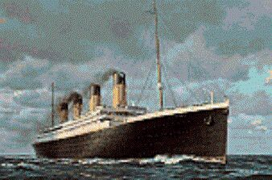
В этой задаче рассматривается печальная статистика трагедии 14 апреля 1912 года с океанским лайнером "Титаник". Среди 2201 пассажиров судна 711 удалось спастись. Требуется исследовать статистическое влияние на выживаемость людей следующих факторов:
1 CLASS - класс каюты 0-1й, 1 - 2й, 2 - 3й, 3 - член команды
2 AGE - возраст 0 - ребенок, 1 - взрослый
3 SEX - пол 0 - женщина, 1 - мужчина
Выходной параметр
4 SURVIVED - 0 - погиб, 1 - выжил.

